PBL • 2º ANO • FASE 5
Exploração e Análise de Dados
Desafio 2 • Preparação para modelos preditivos
Grupo MC Analytics
Ana Carolina Carvalho de Paula • RM 561917
Barbara Ayumi Leoni Kodama • RM 565513
Matheus Rodrigo Da Silva Santos • RM 562378
Melhores Compras • 2026

Introdução
Este documento responde às cinco questões propostas sobre preparação de dados para ciência de dados. As respostas combinam fundamentos de modelagem com a inspeção efetiva do arquivo de vendas fornecido.

1. Estratégia para treinamento, validação e teste
PROPOSTA Divisão temporal em 70% para treinamento, 15% para validação e 15% para teste, preservando a ordem cronológica e agrupando todas as linhas do mesmo pedido no mesmo subconjunto.

Treinamento — 70%
Utilizado para estimar os parâmetros do modelo. A maior parcela é destinada ao aprendizado porque a base possui volume suficiente e grande variedade de produtos, regiões e períodos.

Validação — 15%
Utilizada para comparar algoritmos, selecionar variáveis e ajustar hiperparâmetros. Essa etapa não deve participar da estimação final do desempenho.

Teste — 15%
Mantido intocado até a escolha final do modelo, fornecendo uma estimativa mais realista de generalização em observações futuras.
A divisão temporal é preferível ao sorteio aleatório porque a base representa vendas ao longo de cinco anos. Misturar registros futuros no treinamento criaria vazamento de informação. Como um código de pedido pode aparecer em mais de uma linha, a separação deve ser feita por pedido, evitando que itens do mesmo pedido apareçam simultaneamente no treino e no teste.

2. Variáveis categóricas e numéricas
Uma variável numérica representa uma quantidade mensurável e permite operações matemáticas com significado, como soma, média e diferença. Uma variável categórica representa classes ou rótulos; mesmo quando armazenada como número, não deve ser tratada como medida se sua função for apenas identificar ou classificar.
Tipo | Variáveis | Interpretação
Numéricas | valor; quantidade; valor_total_bruto; valor_comissao; lucro_liquido | Medidas de preço, volume e resultado financeiro
Categóricas | regiao_pais; produto; estado; formapagto; centro_distribuicao; responsavelpedido; categoriaprod | Classes usadas para segmentação e codificação
Identificador | cod_pedido | Número armazenado como inteiro, mas sem significado quantitativo
Temporal | data | Deve ser convertida em data e pode gerar ano, mês, dia da semana e sazonalidade

3. Importância do código do pedido
O código do pedido é essencial para controle e engenharia de dados, porém normalmente não deve entrar como variável preditora. Trata-se de um identificador arbitrário: a diferença entre dois códigos não representa diferença econômica, comportamental ou temporal.
- Permite identificar pedidos únicos e evitar dupla contagem quando um pedido possui mais de um item.
- Deve ser usado para agrupar linhas e calcular ticket, quantidade de itens e valor total por pedido.
- Ajuda a localizar duplicidades e rastrear problemas de qualidade.
- Deve orientar a separação treino/teste por grupos, impedindo vazamento entre itens do mesmo pedido.
- Não deve ser transformado em variável contínua nem em milhares de dummies, pois isso favorece memorização sem capacidade de generalização.
Na base original existem 25.141 ocorrências adicionais de códigos já vistos. Isso não significa necessariamente duplicidade integral: um pedido pode conter mais de uma linha de produto. Não há linhas completamente duplicadas.

4. Identificação de outliers
RESULTADO A regra do intervalo interquartil sinalizou 44.324 registros únicos, equivalentes a 17,7% das 250.059 linhas. O total é a união dos registros sinalizados em pelo menos uma variável, e não a soma das contagens por coluna.

Foi aplicada a regra 1,5 × IQR às cinco variáveis numéricas de negócio. Para cada coluna, calculou-se IQR = Q3 − Q1. Valores menores que Q1 − 1,5 × IQR ou maiores que Q3 + 1,5 × IQR foram classificados como outliers. O código do pedido foi excluído por ser identificador.
Variável | Q1 | Q3 | Limite inf. | Limite sup. | Outliers
Valor | 24,00 | 74,00 | -51,00 | 149,00 | 31.081
Quantidade | 1,00 | 3,00 | -2,00 | 6,00 | 4.700
Valor Total Bruto | 39,00 | 148,00 | -124,50 | 311,50 | 36.496
Valor Comissão | 0,78 | 4,36 | -4,59 | 9,73 | 33.810
Lucro Líquido | 18,00 | 77,38 | -71,07 | 166,45 | 33.342

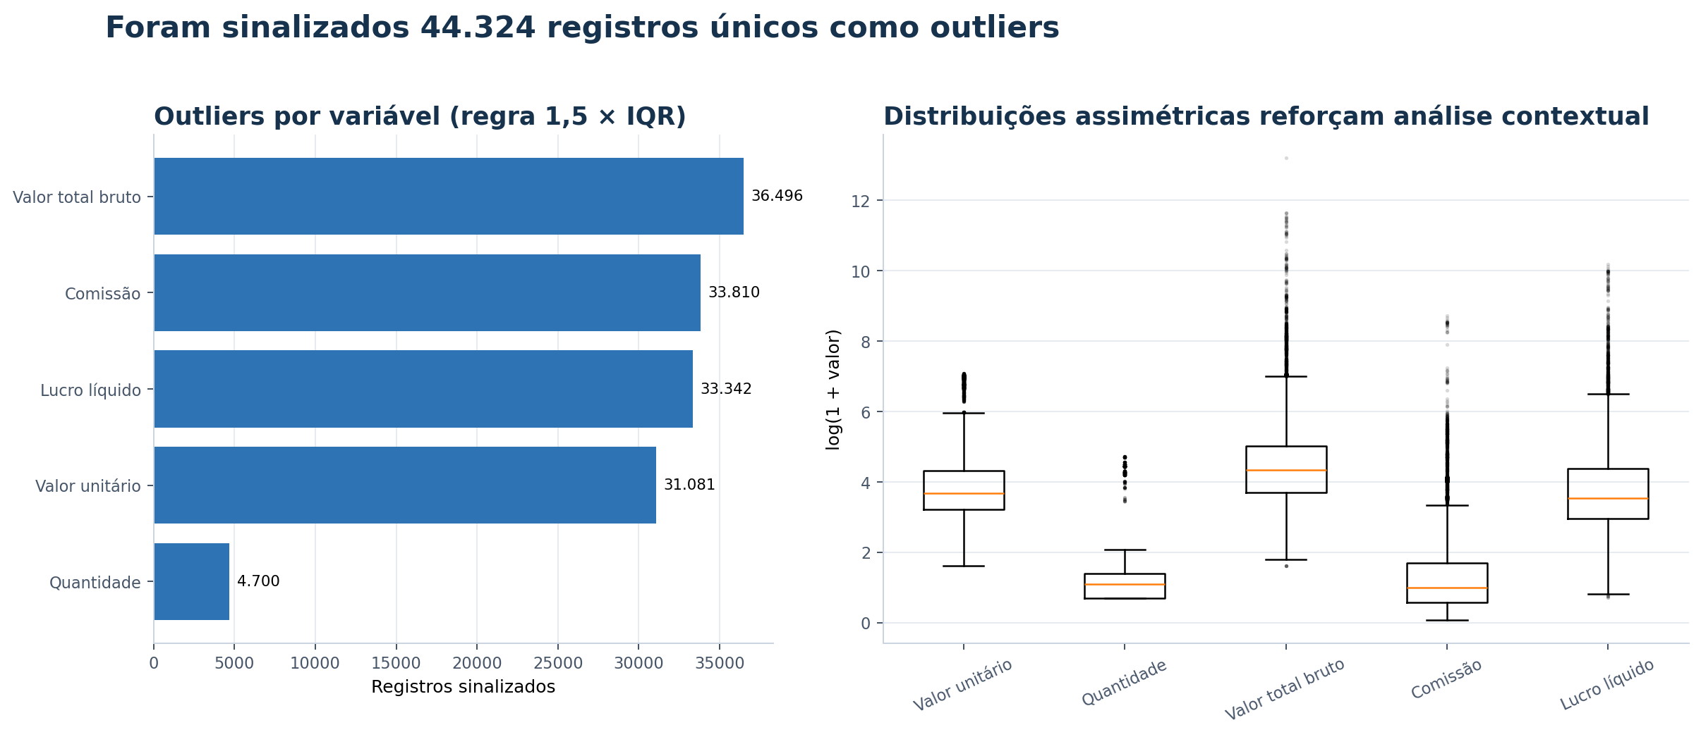
Figura 1 — Quantidade de outliers e distribuição das variáveis numéricas. Fonte: elaboração própria.
As distribuições são assimétricas e misturam produtos de faixas de preço muito diferentes. Portanto, a regra IQR é adequada para triagem acadêmica, mas não prova que todo registro sinalizado seja erro. Um produto caro ou um pedido em grande quantidade pode ser comercialmente legítimo.

5. Estratégia de tratamento dos outliers
A melhor estratégia é combinar validação de negócio, correção de problemas confirmados e técnicas robustas de modelagem. A exclusão automática dos 44.324 registros seria inadequada, pois removeria vendas potencialmente válidas e alteraria artificialmente o mix de produtos.

Separar erro de valor extremo legítimo
Conferir valores negativos, zeros, textos em colunas numéricas e inconsistência entre valor unitário, quantidade e total bruto.

Corrigir quando houver regra confiável
Se o total bruto estiver incorreto e valor × quantidade for confiável, recalcular por código; se a origem não puder ser confirmada, marcar como ausente e excluir somente da análise dependente daquele campo.

Preservar extremos válidos
Pedidos grandes e produtos premium devem permanecer, preferencialmente com segmentação por categoria ou produto.

Reduzir influência no modelo
Avaliar transformação logarítmica, escalonamento robusto, winsorização com limites documentados ou modelos menos sensíveis a extremos.

Validar o impacto
Comparar desempenho e coeficientes com e sem tratamento usando somente a base de validação; registrar todas as decisões no pipeline.
APLICAÇÃO NESTE TRABALHO Para o dashboard foram excluídas apenas 972 linhas com problema confirmado de conversão, valor não positivo, data inválida ou incoerência aritmética fora da tolerância de arredondamento. Os outliers positivos sinalizados pelo IQR foram mantidos para não apagar vendas reais sem validação adicional.

Conclusão
A base possui volume suficiente para modelagem, mas exige um pipeline explícito de limpeza e uma divisão temporal que respeite o código do pedido. O código funciona como chave de controle, não como explicador. A análise IQR identificou um conjunto amplo de valores extremos; a decisão correta é investigar sua origem e aplicar tratamento proporcional ao objetivo do modelo, evitando tanto a remoção indiscriminada quanto a aceitação automática de erros.

